Московский автомобильно-дорожный институт

(государственный технический университет)

кафедра строительной механики
УТВЕРЖДАЮ

ЗАВ. КАФЕДРОЙ
СТРОИТЕЛЬНОЙ МЕХАНИКИ
МАДИ (ГТУ)
Д.Т.Н. ПРОФЕССОР

И.В. Демьянушко

Задания по сопротивлению материалов

для студентов заочного факультета

Первый семестр

Общие указания по выполнению заданий
Исходные данные задания номер 29,
Остальные исходные данные указываются в каждом конкретном задании. Каждая задача задания выполняется на отдельном листе миллиметровой или клетчатой бумаги формата А4. На листе, на котором выполнена данная задача ОБЯЗАТЕЛЬНО указываются исходные данные к этой задаче и вычерчивается ее схема.
Литература
- Александров А.В., Потапов В.Д., Державин Б.П. Сопротивление материалов. – М.: Высшая школа, 2000 ( и более поздних лет ).
- Цвей А.Ю. Лекции по сопротивлению материалов с примерами расчетов. Ч. 1 и 2 .– М.: МАДИ,1997, 1998 (и более поздних лет).
- Шалашилин В.И., Горшков А.Г., Трошин В.Н.. Сопротивление материалов. – М.: изд-во МАИ, 2000 (и более поздних лет).

Примечания.
- В учебниках [3], [4] эпюры изгибающих моментов строятся со стороны сжатых волокон, и их необходимо перевернуть.
- В списке рекомендованной литературы указаны только некоторые учебники, вышедшие в последнее время и имеющиеся в библиотеке. Вполне возможно использование и других учебников и пособий (по усмотрению студента).

ЗАДАНИЕ № 1
Построение эпюр
внутренних сил в статически определимых системах
Требуется:
1. В схемах I…II построить эпюры M и Q, в схеме III - эпюры M, Q, N, в схеме IV- эпюры м_{X}, м_{Z}, Q_{y}.
Указание. В консольных системах вычислять реакции опор не обязательно.
2. Выполнить контроли построения эпюр:
а). В консольных системах проверить эпюры изгибающих моментов по площадям эпюр поперечных сил на каждом участке;
б). В системах с шарнирными опорами проверить найденные значения внутренних сил в одном (любом) сечении, вычислив их, через правые и левые внешние силы;
в). В схемах III и IV проверить равновесие узлов.

Принять Р = αql, М = βql².
Принять размер а = 2l и γ = 1/2.

Таблица 1.1

Год поступления | α | β
13 | 2 | 4

Таблица 2.1

№ группы | q₁ | q₂ | P₁ | P₂ | M₁ | M₂
2ЗбДс1 | 0 | q | P | 0 | 0 | M

Примечание: студентам групп 1ЗбДс, 2ЗбДп, 2ЗбДс, 2ЗбСс и 3ЗбДп задаются только схемы 1 и 2.
Указания к оформлению работы:
- Каждая схема вычерчивается вместе с эпюрами на отдельном листе миллиметровки в масштабе (в долях l). На каждой схеме стрелками изображаются нагрузки и (на схемах с шарнирными опорами) - реакции. Рядом со стрелками указываются значения нагрузок и реакций в долях q, ql или ql².
- На том же листе приводятся все необходимые вычисления. Ординаты эпюр изгибающих моментов откладываются со стороны растянутых волокон в долях ql², крутящих моментов - также в долях ql², ординаты эпюр поперечных и продольных сил - в долях ql. На всех эпюрах обязательно изображать опорные закрепления.
Примечание. Если какая-либо из нагрузок задана со знаком минус, то на листе нужно изобразить ее истинное направление. Если найденные реакции опор получились со знаком минус, то исправлять их направления не рекомендуется, а в расчетах учитывать, что их истинное направление противоположно стрелке.

В схемах 1 и 2 вариант 29
СХЕМА 1
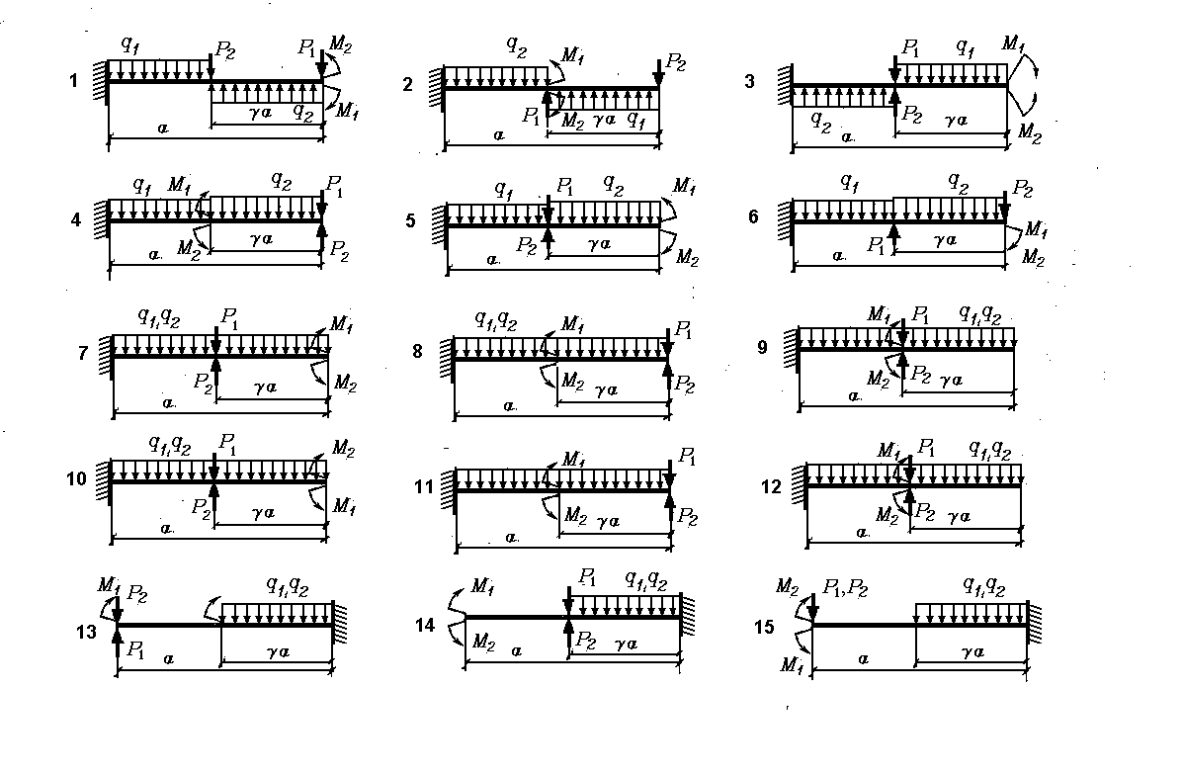
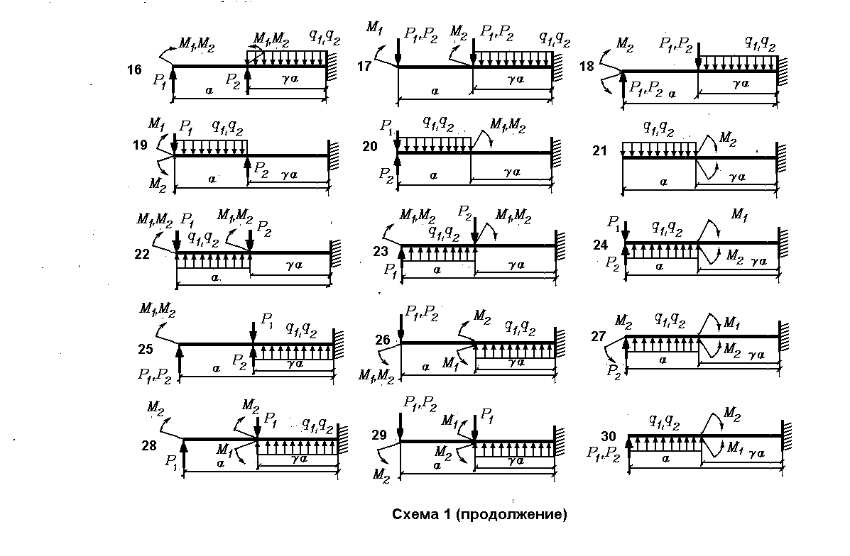

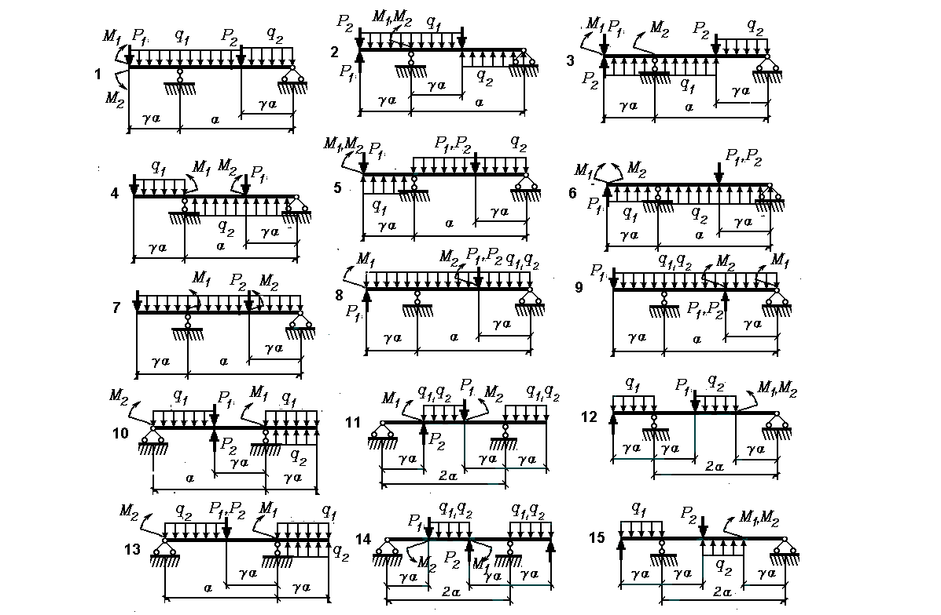
СХЕМА 2

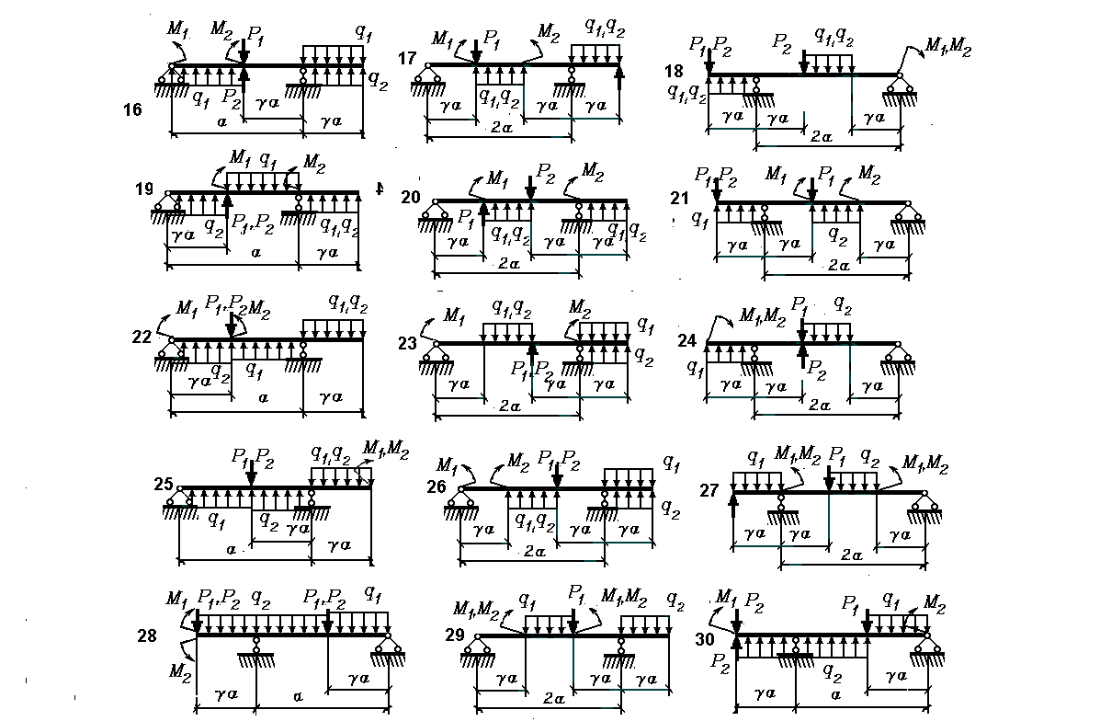

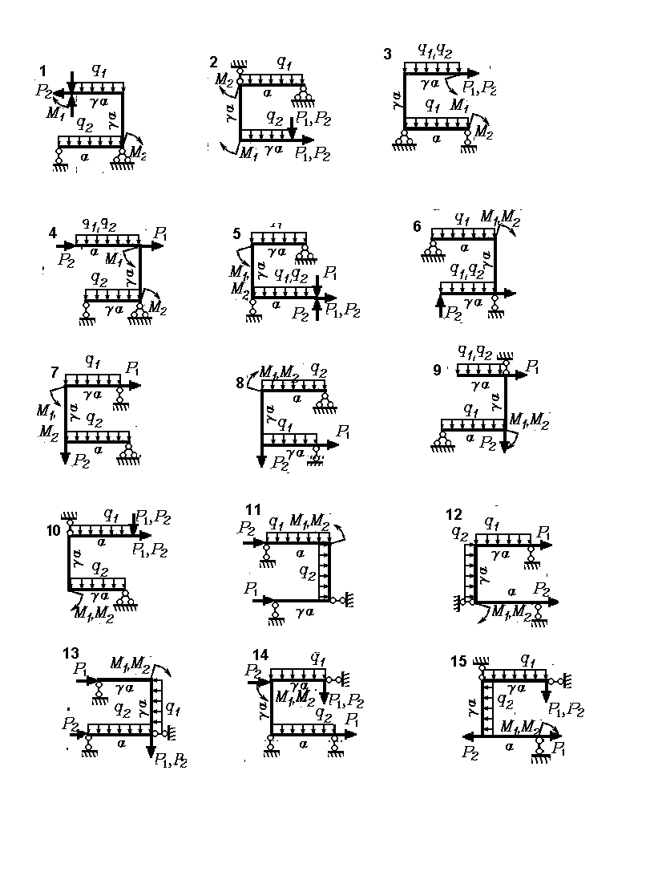
Схема 3

3АДАНИЕ №2

Расчет на растяжение-сжатие

Задача 1. Расчет статически определимой системы
Требуется провести расчет статически определимой системы (схема 1) на действие сосредоточенных нагрузок.
Стальной стержень ступенчато-переменного сечения (схема 1) находится под действием нагрузок Р₁ и р₂. Площади поперечных сечений F₁ и F₂ .
Исходные данные:
Принять: а =k₁, b =k₂, с =k₃, р₁ = р, Р₂=mP, F₁ = F, F₂ = nF
(см. схему 1, свой вариант).
Остальные данные взять из таблицы 1.
Требуется:
- построить эпюру продольных сил (в долях р );
- построить эпюру нормальных напряжений по длине стержня
(в долях р/F);
- построить эпюру относительных удлинений (в долях р(ЕF));
- построить эпюру перемещений (в долях р/(ЕF)).
- В сечении I - I найти нормальное напряжение, относительное удлинение и перемещение в численном виде (в единицах СИ). Принять Е = 200 ГПа, l = 1 м.
Указание: вначале изобразить ось стержня в масштабе (в долях l) с приложенными нагрузками в долях р, и рядом - необходимые эпюры согласно п. п. а)...e).

Задача 2. Расчет статически неопределимой системы
Требуется провести расчет статически неопределимой системы (схема 2) для следующих трех случаев.
1). Расчет на действие нагрузки
На систему действуют сосредоточенные нагрузки
Требуется:
построить эпюры продольных сил в долях р, нормальных напряжений в долях P/F, относительных удлинений в долях P /(EF) и перемещений с долях P / (EF) где Е – модуль упругости.
2). Расчет на действие температуры
Примечание:студентам групп 1ЗбДс, 2ЗбДп, 2ЗбДс, 2ЗбСс и 3ЗбДп расчет на действие температуры выполнять
не обязательно
Температура участка стержня между указанными сечениями (таблица 3) изменяется на tº С

Требуется
Построить эпюры продольных сил в долях αtEF, нормальных напряжений в долях αtE, относительных удлинений в долях αt и перемещений с долях αt, где α - коэффициент линейного расширения,. Нагрузку принять равной нулю.

Таблица 2.1
Номер группы | F [см²] | m | Р [кН] | n
2ЗбДс1 | 2 | 4 | 50 | 1/5

Таблица 2.2
Год поступления | k₁ | k₂ | k₃
13 | 2 | 3 | 4

Примечание. Прямолинейность сжатых стержней обеспечена конструктивными устройствами, не показанными на рисунке.

Таблица 2.3

Номер группы | Температура изменилась на t в промежутке между сечениями:
2ЗбДс1 | VI – VII

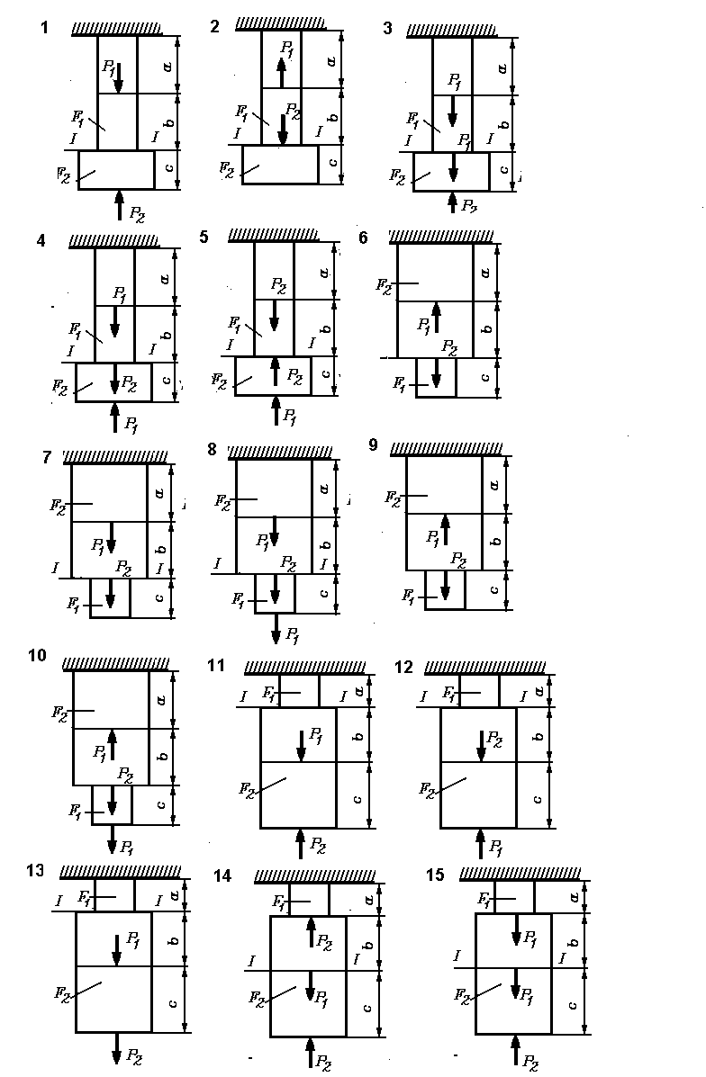
СХЕМА 1
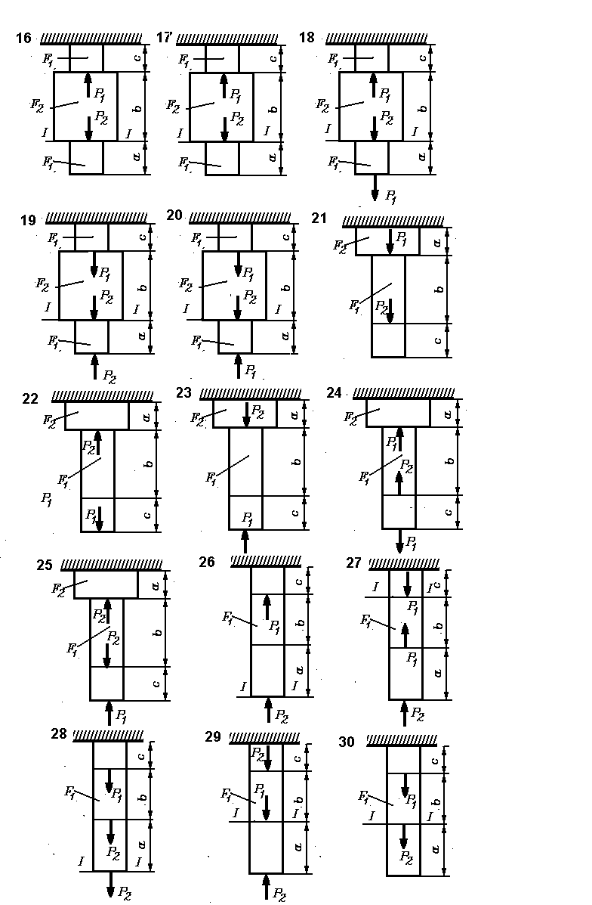
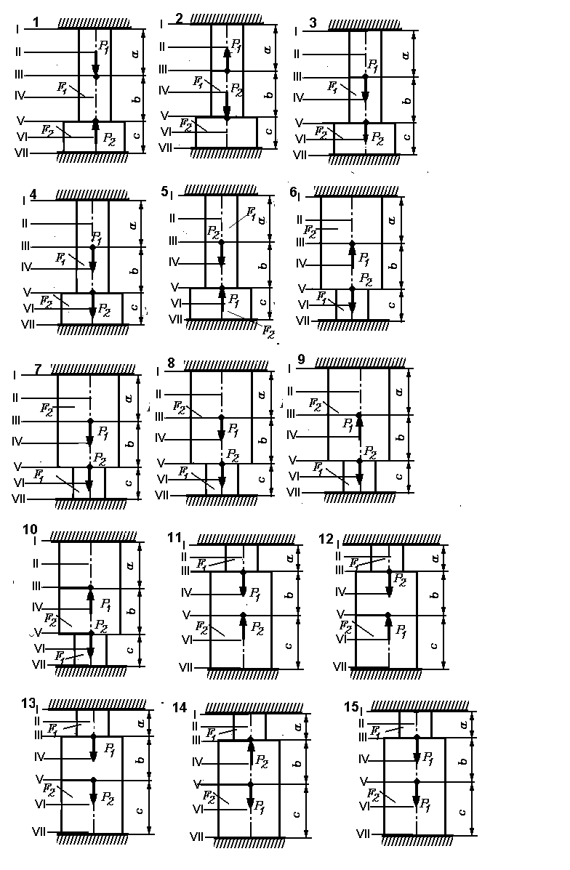
СХЕМА 2
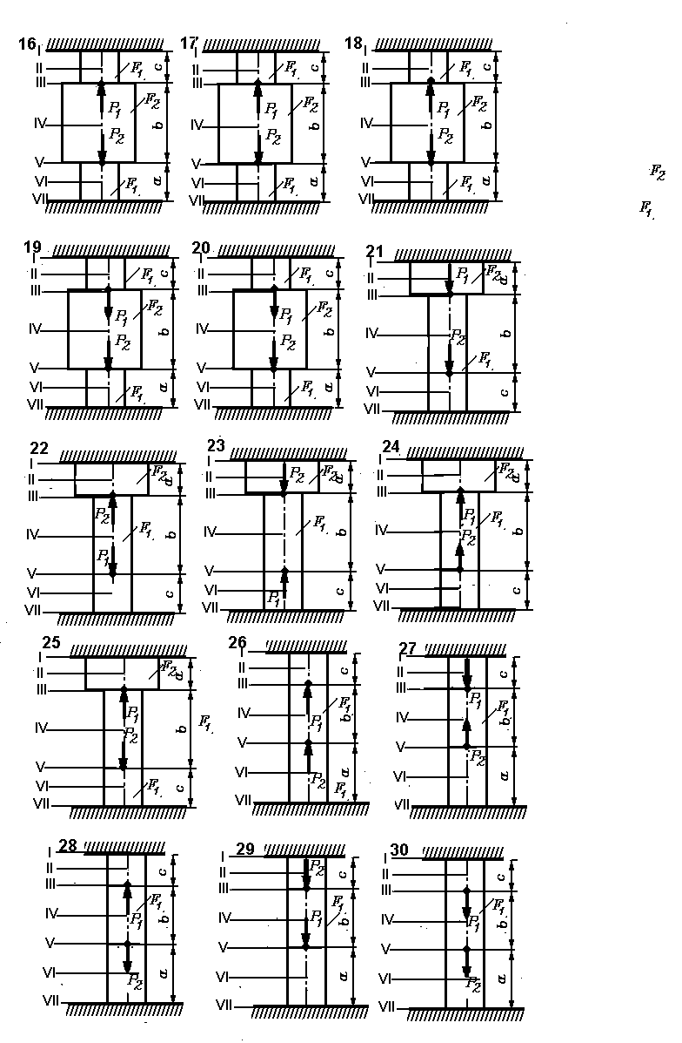
ЗАДАНИЕ №3

Расчеты на изгиб и кручение

Часть 1. расчеты на изгиб
Примечание: студентам групп 1ЗбДс, 2ЗбДп, 2ЗбДс,
2ЗбСс и 3ЗбДп
пункты 7 и 8 выполнять не обязательно

Требуется:
- Определить опорные реакции балки (схема1);
- Построить эпюру изгибающих моментов;
- Построить эпюру поперечных сил;
- Подобрать поперечное сечение прокатной балки двутаврового профиля. Принять R =200 МПа (для студентов строительных специальностей) [σ] =200 МПа (для студентов механических специальностей);
Примечание: если требуемый момент сопротивления превысит наибольший из имеющихся в сортаменте, то разрешается расположить рядом две и более балок, смотря по потребности, принимая, что нагрузка на эти балки распределяется поровну.
- Подобрать поперечное сечение заданного профиля(схема2). и сравнить его площадь с площадью двутавра (п.4).
- Построить эпюры σ _{z} и τ _{zy} для стенки и полок двутавра в сечении, где м и Q велики;
- Определить аналитически величины и направления σ_{max} и σ_{min} в трех точках, лежащих на вертикальной стенке (две – по краям стенки, и одна – в середине);
- Вычислить для наиболее опасных точек выбранного сечения расчетные напряжения по теории прочности потенциальной энергии изменения формы и сравнить их значения с краевыми нормальными напряжениями в том же сечении;

Таблица 3.1 Исходные данные к части 1

Номер группы | а [м] | b [м] | с [м] | k₁ | k₂ | k₃
2ЗбДс1 | 1 | 5 | 2 | 2 | 1 | 3

Таблица 3.2 Исходные данные к части 1(продолжение)

Год поступления | q [кН/м] | Р [кН] | м [кНּм]
13 | 20 | 30 | 40

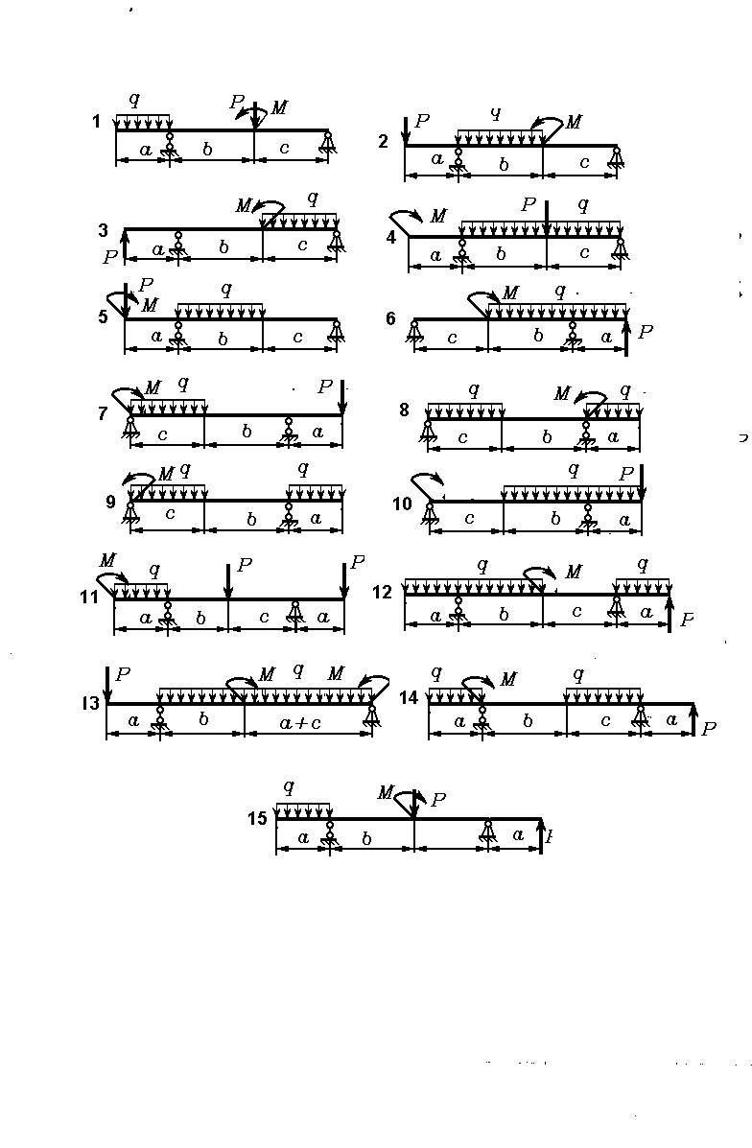
Схема балки
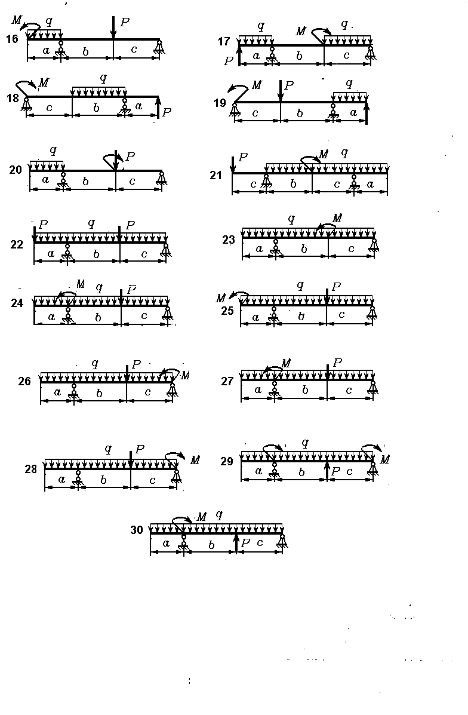
Схема балки (продолжение)
Типы заданных сечений

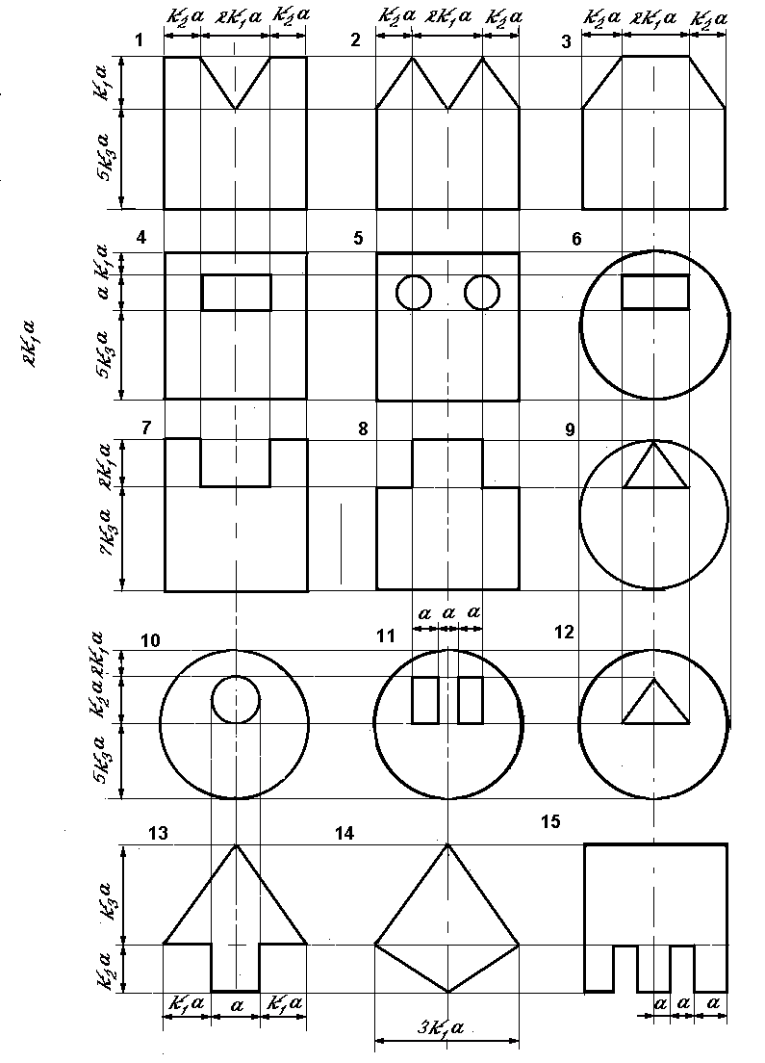

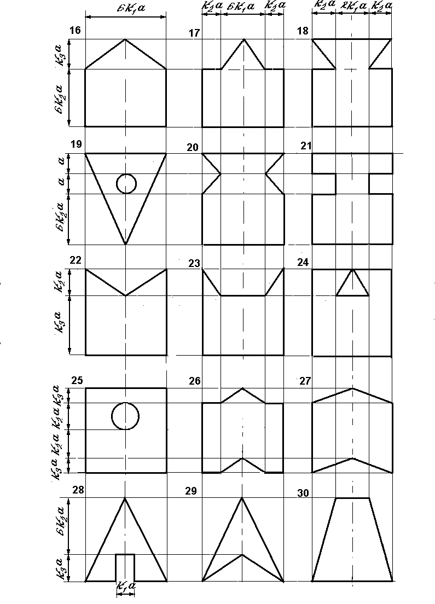
Типы заданных сечений (продолжение)

